Мониторинг озонового слоя в составе НСМОС проводится Национальным научно-исследовательским центром мониторинга озоносферы БГУ на Минской озонометрической станции и Институтом физики НАН Беларуси на лидарной станции. Регулярно выполняются измерения: общего содержания озона в столбе атмосферы (ОСО), параметров стратосферного аэрозоля, аэрозольной оптической толщины (АОТ) атмосферы в УФ области спектра, концентраций приземного (тропосферного) озона и уровней приземного ультрафиолетового солнечного излучения.
Данные мониторинга ОСО и вертикальных профилей распределения концентрации атмосферного озона являются основой для оценки глобальной трансформации озонового слоя, а также степени влияния этих изменений на климат в глобальном и региональном масштабах. Эти данные используются и для прогноза изменения уровней и доз биологически активного солнечного ультрафиолетового излучения у поверхности Земли.
Результаты измерений спектров и доз биологически активного солнечного ультрафиолетового излучения позволяют получать информацию о риске возникновения у людей и животных онкологических кожных, глазных и иммунных заболеваний, а также поражения сельскохозяйственных культур в период вегетации.
Приземная концентрация озона, наряду с концентрацией аэрозолей, является важнейшей характеристикой загрязнения тропосферного воздуха и критерием безопасности жизнедеятельности на открытом воздухе. Повышенные концентрации приземного озона негативно влияют на продуктивность сельского и лесного хозяйства. Мониторинг временных и пространственных изменений концентрации приземного озона важен также для оценки интенсивности трансграничного переноса загрязнений.
Мониторинг общего содержания озона проводился на Минской озонометрической станции (Минск 27,47E, 53,83N) с помощью универсального ультрафиолетового спектрометра-озонометра ПИОН.
Результаты мониторинга ОСО сопоставляются с данными регулярных спутниковых измерений, проводимых с 1979 года, и климатической нормой ОСО.
Среднегодовое значение ОСО для Республики Беларусь вычислялось путем усреднения ежедневных данных по узлам сетки с координатами от 50,5° до 56,5° северной широты (шаг 1°) и от 23,125° до 33,125° восточной долготы (шаг 1,25°), целиком накрывающей территорию республики (всего 63 узла). Полученные усредненные по площади ежедневные величины усреднялись затем по числу дней в году, для которых имелась информация, и использовались далее для анализа поведения годовой климатической нормы.
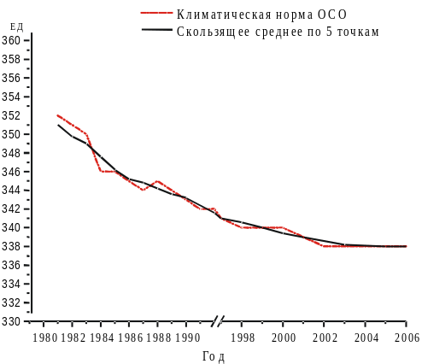
Климатической нормой ОСО для некоторого промежутка времени (дня, месяца, года) считается многолетнее среднее значение, т.е. климатическая норма может изменяться с течением времени. На рис. 5.1 представлено изменение и тренд среднегодовой климатической нормы для Республики Беларусь с 1981 года. В течение этого периода времени наблюдается снижение климатической нормы ОСО, что может быть интерпретировано как постепенное истощение озонового слоя над республикой. Однако сглаживающая кривая показывает, что темпы истощения существенно замедлились.

Рисунок 5.1 – Среднегодовая климатическая норма ОСО для Республики Беларусь
В пространственном распределении ОСО по областям республики наблюдаются некоторые различия, однако в среднем для территории республики значения ОСО за длительный период наблюдений относительно равные. Различия проявляются при анализе ситуации для какого-либо определенного года. На рис. 5.2 представлены среднемесячные значения ОСО для областных городов Беларуси в истекшем 2006 г. Несмотря на то, что общая картина поведения ОСО в разных регионах примерно одинакова, наблюдался определенный разброс значений для одной и той же даты. Так, максимальные значения ОСО в 2006 г. отмечены с 3 по 6 марта. При этом над г. Гродно зафиксировано значение 484 ЕД, а над г. Гомель – 466 ЕД. Аналогичным образом, минимальные значения ОСО были зафиксированы 27-28 октября: над г. Гродно (27.10.07) было 237 ЕД, а над г. Гомель (28.10.07) – 224 ЕД. Таким образом, различия значений ОСО в 2006 г. для разных регионов республики достигали 5-6%.
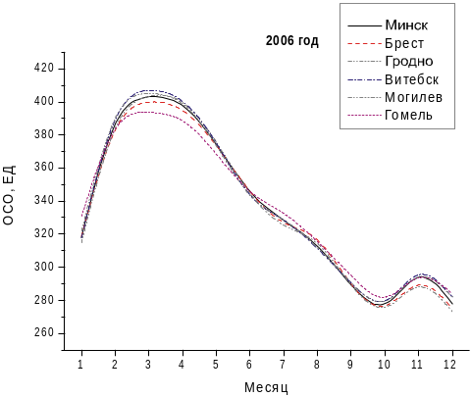

Рисунок 5.2 – Среднемесячные значения ОСО для областных центров Беларуси в 2006 г.

Дневные значения общего содержания озона за 2006 г. и климатическая норма для г. Минск представлены на рис. 5.3.
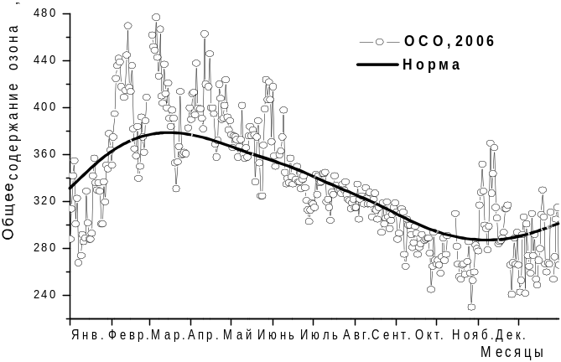

Рисунок 5.3 – Дневные значения ОСО в 2006 г. над г. Минск

Среднегодовое значение ОСО для г. Минск за период 1979-2006 гг. составляет 336 ЕД. Максимальное среднегодовое значение ОСО было отмечено в 1980 г. и составило 355 ЕД. Все последующие годы происходило снижение среднегодового значения ОСО. Наиболее заметно эта тенденция проявилась в 2004 и 2005 гг.: данный период отличался устойчивым дефицитом ОСО, характерным для всех сезонов года. Особенно сильно это было выражено летом и осенью (рис. 5.4).

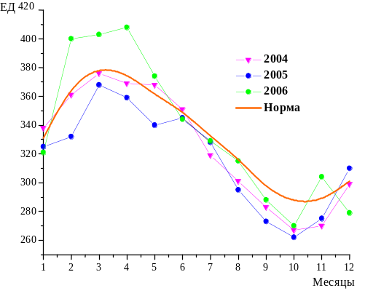

Рисунок 5.4 – Среднемесячные значения ОСО за 2004-2006 гг. и климатическая норма ОСО
для г. Минск

В 2006 г. общее содержание озона в атмосфере и динамика полей озона над территорией республики несколько отличались от соответствующих характеристик в предыдущие годы.
В январе среднемесячное значение ОСО было на 3% ниже многолетнего среднего. Но уже в феврале, а затем вплоть до июня среднемесячные значения превышали климатическую норму на 8,5-3,5%. В течение всего лета значения ОСО были близки к климатической норме. В сентябре в атмосфере возник небольшой (-2,5%) дефицит озона, который усиливался и достиг максимума (-5,7%) в октябре. В ноябре содержание озона превысило норму на 6%, а в декабре опять возник дефицит -8%.
В 2006 г. была отмечена также относительно спокойная динамика полей озона над нашим регионом. Озон является одной из самых изменчивых характеристик атмосферы. Кратковременная (межсуточная или в течение нескольких суток) изменчивость озона, связанная с динамическими процессами, протекающими в верхней тропосфере и нижней стратосфере, иногда достигает 20-30% от среднемесячных значений.
Кратковременная изменчивость озона имеет сезонный ход, наибольшие величины наблюдаются в зимнее время, минимальные вариации характерны для лета. В 2006 г. динамика озоносферы отличалась малыми короткопериодными вариациями даже зимой, для которой обычно характерны резкие межсуточные изменения ОСО. Особенно мала изменчивость была в летние месяцы. На рис. 5.5 приведены средние за год величины стандартных отклонений за весь период наблюдений и стандартные отклонения для каждого месяца 2006 г.
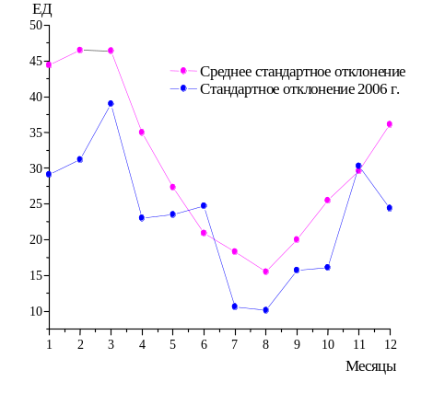

Рисунок 5.5 – Средние за год стандартные отклонения и для каждого месяца 2006 г.

Сильные межсуточные вариации озона зимой и ранней весной связаны с приходом на территорию республики отрицательных озоновых аномалий (озоновых «мини-дыр» – областей со значительным, по сравнению с климатической нормой, дефицитом ОСО). Эти явления наблюдались с первых лет наблюдений за ОСО. Частота этих явлений в атмосфере северного полушария начала увеличиваться в 90-х годах прошлого века а с 2000 г. фиксируется резкий рост числа таких событий (особенно в 2004 и 2005 гг.). Отрицательные озоновые аномалии обычно формируются за пределами нашего материка. Чаще всего они возникают над акваторией Северной Атлантики, реже в Центральной Атлантике и над Северным Ледовитым океаном. Затем области с дефицитом ОСО переносятся на материк процессами атмосферной циркуляции, чаще всего они приносятся в Европу. Поэтому можно говорить о «посещении» аномалиями той или иной территории.
В 2006 г. количество аномалий, «посетивших» Европу, было немного меньше, чем в предыдущие годы – 22 отрицательные озоновые аномалии. Но при своем продвижении они затрагивали территорию Республики Беларусь только краем. Эти явления и привели к более низкому, по сравнению с нормой, среднемесячному значению ОСО в январе и декабре.
Озоновая аномалия, дефицит ОСО в которой составлял 35% от среднемесячных значений с центром над Скандинавией, вызвала снижение ОСО в атмосфере над территорией г. Минск на 18% (07.01.06). Следующая аномалия (11.01.06), центр которой с дефицитом ОСО до 40% находился над Северным Уралом, вызвала снижение содержания озона над нашей территорией на 14%.
25 января 2006 г. снижение ОСО в г. Минск составило 16% и было вызвано воздействием озоновой аномалии (дефицит озона равнялся 30%), центр которой находился над Балтикой. Высокие значения и малая изменчивость ОСО в феврале, марте и апреле были обусловлены формированием в районе Скандинавии малоподвижной области с высоким содержанием озона. В течение февраля эта область увеличивалась и постепенно распространилась в марте почти на всю Европу. В дальнейшем она менялась в размерах: то увеличиваясь, то уменьшаясь. Область c избытком ОСО просуществовала почти до конца марта. Территория Республики Беларусь периодически находилась под ее влиянием. В марте над Западной Европой наблюдались иногда отрицательные аномалии. При этом возникали ситуации, когда над Западной Европой находилась отрицательная аномалия, а над Восточной – положительная (рис. 5.6).
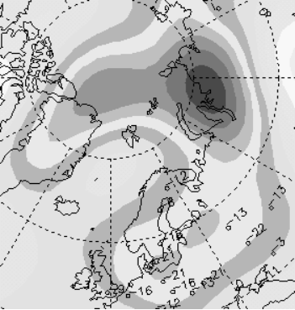
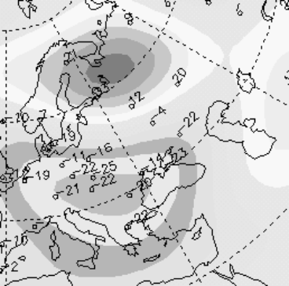
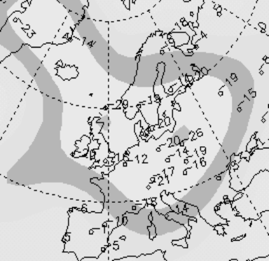

11.01.06 21.03.06 27.10.06
Рисунок 5.6 – Распределение полей озона над Европой в разные сезоны

Следует отметить, что озоновые «мини-дыры» – явление сезонное. Чаще всего они появляются осенью, зимой и ранней весной. Но, начиная с 2000 г. эти явления зафиксированы в мае и даже в июне. Не стал исключением и 2006 г. В Западной Европе аномалии наблюдались в мае и начале июня. Одна из майских аномалий затронула и нашу республику 23.05.06, вызвав снижение ОСО на 12% по сравнению с нормой. Снижение содержания озона в атмосфере над республикой в конце весны – опасное явление, т. к. оно ведет к росту уровня приземного ультрафиолетового излучения.
Низкие среднемесячные значения ОСО в октябре и декабре так же обусловлены отрицательными озоновыми аномалиями. Так, 27.10.06 большая аномалия над всей Центральной Европой вызвала снижение ОСО над нашей территорией на 24%, 14.12.06-12.12.06 снижение ОСО составило 18-25%.
Ежегодный максимум ОСО в 2006 г. наблюдался в обычное время – 06.03.06 и составил 477 ЕД. Это значение превысило прошлогодний максимум, но было ниже, чем аналогичные максимумы за все прошлые годы. Минимальное значение ОСО в 2006 г. составило 230 ЕД. Это связано с неглубокой, но большой по размерам отрицательной озоновой аномалией 27.10.06.
Незначительное повышение значений ОСО над Республикой Беларусь в 2006 г. не внесло изменений в тенденцию снижения содержания озона над территорией республики. Расчеты показывают, что с учетом значений 2006 г. тренд содержания озона в атмосфере остается на прежнем уровне (почти 3 ЕД в год) и характерен для всех сезонов года. Небольшой положительный тренд ОСО наблюдался только в апреле. Наиболее сильный отрицательный тренд характерен для октября.
С 2004 г. на Минской озонометрической станции, параллельно с измерениями ОСО, проводится мониторинг общей оптической толщины (ООТ) и оптической аэрозольной толщины (ОАТ) атмосферы в спектральном диапазоне 295-320 нм.
ООТ и АОТ измеряются методом «по прямому солнцу» ультрафиолетовым спектрометром-озонометром ПИОН в одном сеансе измерений с ОСО. Среднедневные значения ООТ и АОТ определяются по результатам полной дневной сессии измерений. Для сохранения точности при определении среднедневных ООТ и АОТ используются дневные сессии, содержащие не менее 30 серий корректных измерений.
Результаты измерений среднедневных значений ООТ и АОТ на Минской озонометрической станции в 2006 г. представлены на рисунках 5.7-5.8.
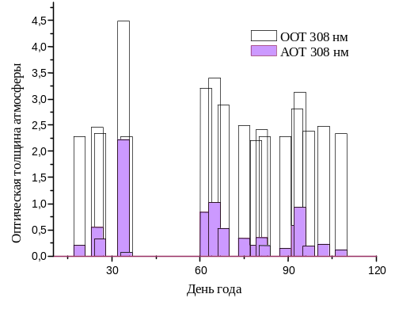

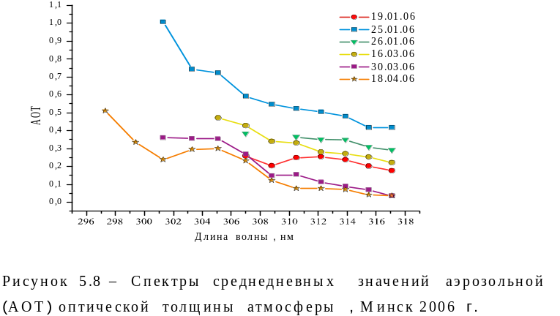
Рисунок 5.7 – Общая (ООТ) и аэрозольная (АОТ) оптические толщины атмосферы при λ=308 нм, г. Минск 2006 г.

Рисунок 5.8 – Спектры среднедневных значений аэрозольной (АОТ) оптической толщины атмосферы, Минск 2006 г

На рис. 5.7 представлены данные для середины рабочего диапазона спектрометра-озонометра ПИОН (λ=308 нм) в сопоставлении с результатами визуального наблюдения метеорологической дальности видимости и характера облачности, полученными на Минской озонометрической станции.
Результаты анализа показывают, что в 2006 г. сохранялись сезонные особенности АОТ, а также имела место характерная связь вида спектров АОТ с наблюдаемыми метеопараметрами. В частности, средние значения и спектры АОТ в УФ области весьма чувствительны к изменению дальности видимости и наличию даже слабых дымок (например, высокое значение АОТ при тонкой сплошной облачности 03.02.06 или при средней дымке 03.03.06).
В течение 2006 г. были проведены серии наблюдений параметров стратосферного аэрозоля и озона. Основным источником аэрозольного вещества в стратосфере являются тропосферно-стратосферный обмен и вулканические извержения, выбросы которых могут «пробить» тропопаузу и доставить вещество в стратосферный слой.
В 2006 г. параметры, характеризующие стратосферный аэрозольный слой над территорией Беларуси, соответствовали фоновым значениям.
На рис. 5.9- 5.10 приведены среднегодовые (до декабря 2006 г.) профили показателя обратного аэрозольного рассеяния βа(h) на длине волны 532 нм и отношения рассеяния
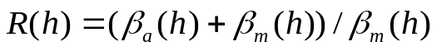 ,
где βm(h) показатель обратного молекулярного рассеяния.
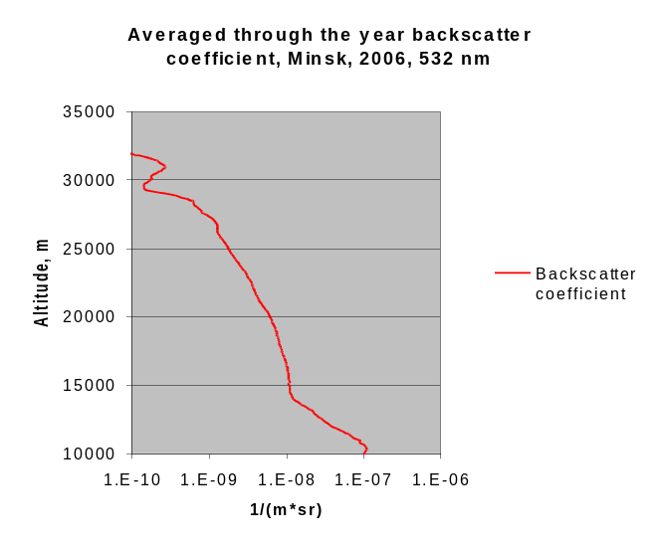

Рисунок 5.9 – Среднегодовой профиль показателя обратного аэрозольного рассеяния
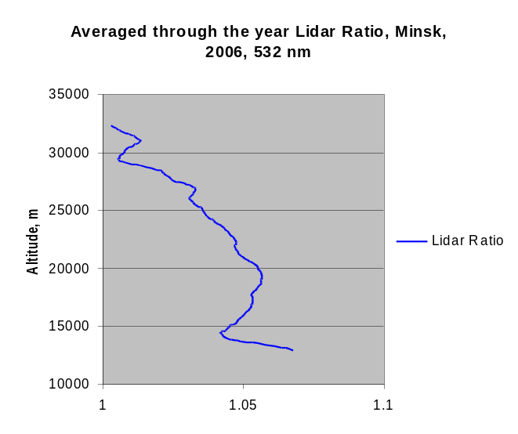

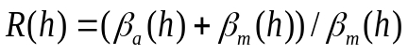
Рисунок 5.10 – Среднегодовой профиль для 532 нм

Локальный максимум параметра R(h) = 1,5 (слой Юнге) наблюдался на высотах порядка 20 км (для сравнения: в период после извержения вулкана Пинатубо, произшедшего 15-16 июня 1991 г. на Филиппинах – 15,14°с.ш., 120,35°в.д. – максимальное значение R(h) было зарегистрировано 08 декабря 1991 г. и составляло 12,6 (рис. 5.10). Среднегодовой профиль показателя обратного аэрозольного рассеяния, который определяет распределение концентрации аэрозольных частиц, близок к экспоненциальному распределению. Слой Юнге в значительной степени размыт.
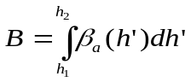
Параметр характеризует общее содержание аэрозольного вещества в стратосфере. На рис. 5.11 представлена временная трансформация интегрального показателя обратного аэрозольного рассеяния стратосферного слоя в регионе г. Минск за период от извержения вулкана Пинатубо до настоящего времени. Анализ данных показывает, что интегральный параметр В после максимального значения в 1992 г. уменьшился на два порядка и составляет в настоящее время порядка 0,00008 1/ср.
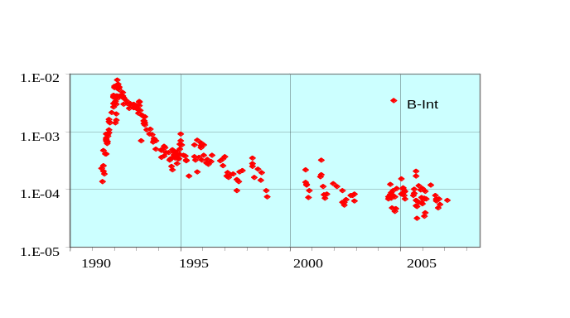

Рисунок 5.11 – Временная трансформация интегрального показателя обратного
аэрозольного рассеяния на длине волны 532 нм в регионе Беларуси за период 1990-2006 гг.

Значительное увеличение количества аэрозольного вещества в стратосфере над
г. Минск отмечалось во второй половине декабря 2006 г. и в январе-феврале 2007 г. Увеличение этого показателя было характерно и для других частей нашего материка (пример – г. Томск, Россия). Вероятной причиной возникшей ситуации явилось произошедшее 7 октября 2006 г. извержение вулкана тропического пояса Рабаул (Rabaul, Папуа Новая Гвинея: 4,30ю.ш.; 152,20в.д.). Высота выброса продуктов извержения достигала 18 км.
Одновременно с наблюдениями аэрозольной компоненты атмосферы осуществлялись измерения высотного профиля концентрации озона. Сезонные изменения профилей концентрации озона в 2006 г. представлены в виде кривых на рис. 5.12. Максимальные значения концентрации озона наблюдались в апреле, а минимальные – в ноябре.
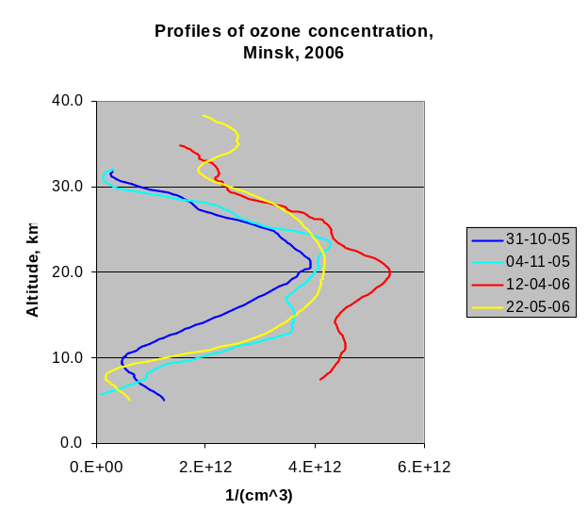

Рисунок 5.12 – Сезонные вариации концентрации озона

Сезонные вариации концентрации приземного озона по данным наблюдений за период с июня 2004 г. по январь 2006 г. представлены на рис. 5.13 (по оси абсцисс отложен порядковый день года, нулевому значению соответствует 1 января 2005 г., время соответствует 12 часам местного времени). Концентрация озона у поверхности Земли зависит от многих факторов. В первую очередь, она обусловлена эффективностью перемешивания воздуха в тропосфере.
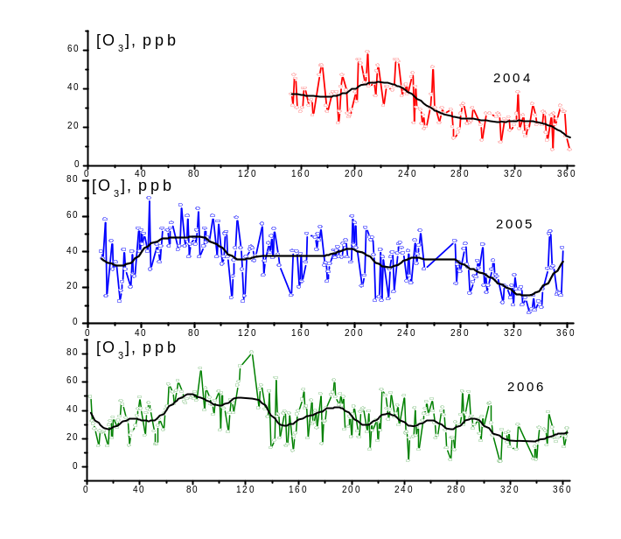

Рисунок 5.13 – Концентрации приземного озона, измеренные на Минской озонометрической
станции в период с июня 2004 по январь 2006 г.

Обычно с уменьшением высоты убывает и концентрация озона в тропосфере. В то же время концентрация озона выше планетарного пограничного слоя (1-1,5 км) определяется эффективностью генерации озона в верхней и средней тропосфере под действием солнечного ультрафиолетового излучения и интенсивностью перемешивания тропосферного воздуха с воздухом нижней стратосферы (для которого характерно наличие большого количества озона).
Сезонные изменения концентрации приземного озона объясняются естественными причинами, к которым относятся:
− сезонные изменения температуры, солнечной радиации и стабильности атмосферы;
− изменения эффективности разрушения озона на поверхности Земли и на аэрозолях в приземном слое воздуха;
− сезонные изменения концентрации OH радикалов, оксидов азота и углеводородов в приземном воздухе.
Можно отметить некоторые различия в ходе концентрации приземного озона в конце 2004 г. и в соответствующий период 2005 и 2006 гг. В целом же существенных изменений в сезонных значениях концентрации приземного озона за период наблюдений не произошло. Единственное, что следует отметить, это заметно меньшее число дней в 2006 г., когда концентрация озона превышала предельно допустимую (30 мкг/м3).
В 2006 г. были продолжены работы по определению приземных уровней и доз солнечного ультрафиолетового излучения. На основе спектров приземного солнечного излучения, измеренных в течение светового дня, рассчитывались дневные (суточные) дозы УФ облучения для ряда биологических эффектов (эритемы, повреждения ДНК, рака кожи, катаракты) с различными спектрами действия, а также определялись значения УФ индекса.
Общее число измеренных и обработанных спектров приземного УФ излучения превысило 11000.
На рис. 5.14 приведены основные результаты мониторинга УФ индекса: сезонное распределение УФ индекса в Минском регионе в 2005 и 2006 гг. Значения УФ индекса в относительных единицах характеризуют максимально возможную в данных условиях дозу биоэффекта эритемы. Степень риска УФ облученности оценивается по шкале: если значение УФ индекса находится в пределах 0-2, то степень риска минимальная, 3-4 – низкая, 5-6 – средняя, 7-9 высокая и >10 – очень высокая.
В Минском регионе высокие значения УФ индекса (~ 7) наблюдаются, как правило, в период с июня по июль.
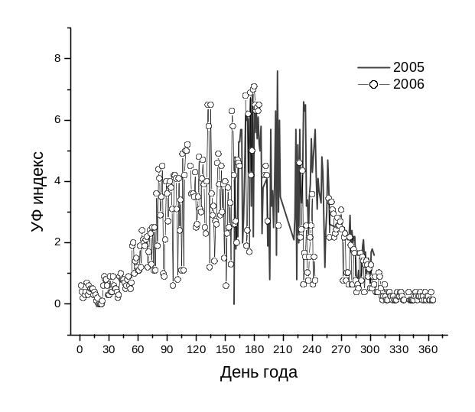

Рисунок 5.14 – Сезонное распределение УФ индекса в районе г. Минск в 2005-2006 гг.

